《中国农业大学网关自动登录系统》

作者： 张云浩

Windows版本使用说明：

首先，程序包含两个文件，login.exe和logout.exe。login.exe用来登录网关，logout.exe用来注销网关。如果进行了第一次设置以后，还会包含一个名为gateway.setup的设置文件（包含了您的网关账号和密码，请妥善保管）

1. 管理员模式打开login.exe或logout.exe文件，并在用户账户控制点‘是’

（其他系统请设置兼容模式为win7,由于win7使用最广泛，所以作者选择在这个环境下打包）。

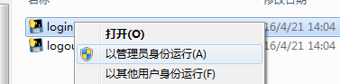

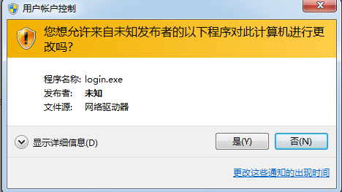

1. 进入界面设置，输入网关账号和密码（按回车键结束）

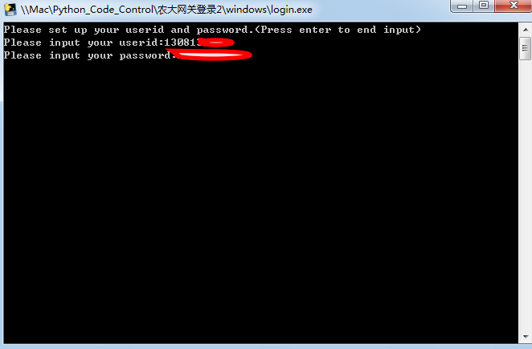

1. 成功设置,自动登录网关（自动检测链接方式，如网线和WIFI）,下次打开时不需要设置，会自动读取然后登录。
2. 如果需要注销网关，请直接管理员模式打开logout.exe即可，无需再次设置。
3. 便携式：您可以在U盘中携带程序文件，这样您可以在学校所有的机房,教室，甚至别人的电脑，方便使用自己的网关，免去输入密码的苦恼。（单请注意保护好您的setup文件）

注：MAC版本同windows版本使用，如果出现permission denied ,请在终端中输入chmod（空格）a+x（空格）后，将文件拖入，按下回车即可，以后不需要此操作。 （mac版本的setup文件在用户名的目录下）

问题补充：

1. 为什么偶尔打开时间过久？

答：因为正常的网络波动，或者服务器不及时的响应造成，如果时间超过5秒，请重新打开即可。

1. 为什么打不开程序？

答：请检查兼容性设置为win7模式，且使用管理员模式进行。

且删除已经生成的配置文件gateway.setup。如果依然不能打开，请联系QQ（新号）：3358023393,会话或邮件都可以。

1. 程序安全么？

答：请妥善保管您的设置文件，程序的源代码不含任何可能获取您信息的部分，所有的源码将在程序完全后发布在我的GitHub：<https://github.com/ZYunH>

欢迎有兴趣的同学参与进来~